**Web Framework 1**

Homework 1

계정 생성 및 로그인

1192043

컴퓨터공학부

최지훈

* Customer model

회원가입 및 로그인에 사용되는 정보는 Customer 라는 클래스로 관리한다. 아이디, 비밀번호, 이름, 성별, 이메일 정보를 갖는다. 아래는 Customer 클래스인데 Lombok 을 이용하여 Getter, Setter, 생성자를 간편하고 간략하게 구현하였다.

@Getter  
@Setter  
@AllArgsConstructor  
public class Customer {  
 private String id;  
 private String password;  
 private String name;  
 private String gender;  
 private String email;  
}

* Home Page (/helloMVC/home)



로그인 페이지로 이동하는 go to login page와 회원가입 페이지로 이동하는 go to register page 링크가 존재한다. URL은 /helloMVC/home 이고 Get method에 action 파라미터로 login과 register를 구분한다.

* Home Servlet

Home 으로 GET Request 가 요청되면 함께 전달되는 action 인자로 로그인, 회원가입 페이지를 판별하고 해당하는 jsp 파일로 페이지를 리턴해준다.

* Login Page (/helloMVC/home)



Home Servlet 에 의해 Login page로 이동하면 loginForm.jsp 에 작성된 Form이 보여지고 아이디와 비밀번호를 입력한다. Login 버튼을 누르면 ‘/helloMVC/doLogin’ URL로 아이디와 비밀번호 정보가 담긴 post 요청을 보낸다.

* DoLogin Servlet

doPost 함수가 호출되면 CustomerService를 통해서 로그인을 시도한다. 요청된 아이디와 비밀번호는 함수 매개변수로 전달된 request 객체에 담겨있다. 로그인에 성공하면 loginSuccess.jsp 페이지를, 실패하면 loginFail.jsp 페이지를 반환한다.

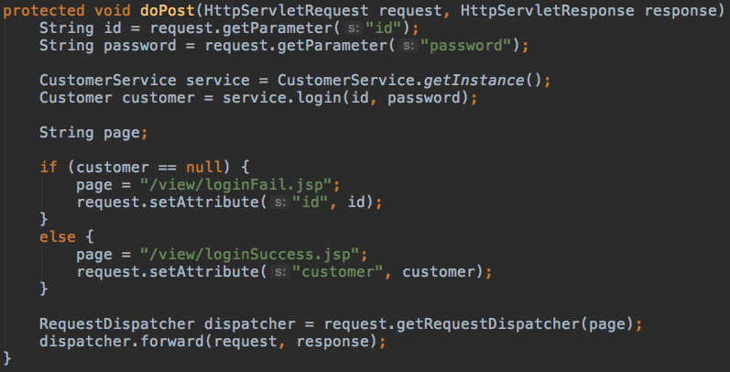

* 로그인 결과 페이지

로그인 결과 페이지에는 아이디 혹은 이름과 함께 실패 혹은 성공 여부가 출력된다. 아이디와 이름 값은 위의 DoLogin Servlet의 doPost를 실행할 때 request 객체에 Attribute 값을 설정해주는 것으로 JSP에서 사용할 수 있다.

성공 :

<h1> **${**customer.name**}** logged in successfully. </h1>

실패 :

<h1> **${**id**}** Login Failed: Incorrect username or password. </h1>



* CustomerService

회원 가입시 사용자 데이터 추가, 로그인 성공, 실패 여부 등의 Customer를 관리하는 클래스이다. 로그인할 때 사용하는 login() 함수와 회원 가입시 고객 정보를 추가하는 addCustomer() 함수가 존재한다. 싱글톤으로 구현하여 하나의 인스턴스만 사용한다. 데이터 베이스를 사용하지 않기 때문에 고객들의 정보는 임시적으로 Map을 이용하여 관리한다. 로그인 함수는 로그인에 성공하면 해당하는 customer 객체를 실패하면 null을 반환한다.

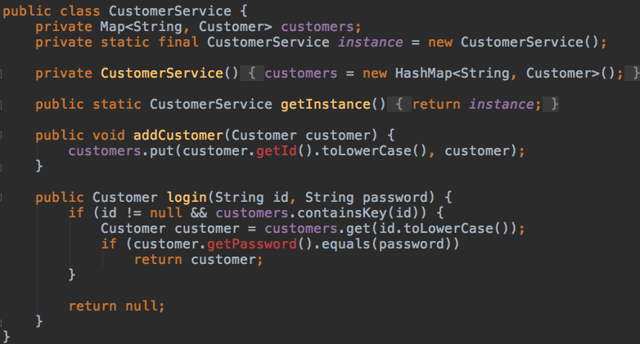

* Registration Page (/helloMVC/DoRegister) 

로그인 페이지와 동일하게 구현돼 있다. 다만 Form에 이름, 성별, 이메일 항목이 추가 되었고 회원가입 버튼을 누르면 DoRegister 서블릿의 doPost() 함수가 호출된다. 함수에서는 Request 객체로 전달받은 사용자의 정보들을 가지고 Customer 객체체를 생성하여 CustomerService에 추가한다. 그 후에는 회원가입 성공 화면을 보여준다.

* 회원가입 결과 페이지

로그인 결과와 마찬가지로 Customer 정보를 request 객체에 attribute로 설정된다. 아래와 같이 회원 가입한 사용자의 정보를 성공 메세지와 함께 보여준다.



아래의 코드는 DoRegister Servlet의 doPost() 함수의 일부분 코드와 회원가입 성공 페이지의 JSP 코드이다.

protected void doPost(HttpServletRequest request, HttpServletResponse response) throws ServletException, IOException {  
 String id = request.getParameter("id");  
 String password = request.getParameter("password");  
 String name = request.getParameter("name");  
 String gender = request.getParameter("gender");  
 String email = request.getParameter("email");  
  
 CustomerService service = CustomerService.*getInstance*();  
 Customer customer = new Customer(id, password, name, gender, email);  
 service.addCustomer(customer);  
  
 String page = "/view/registerSuccess.jsp";  
 request.setAttribute("customer", customer);  
  
 RequestDispatcher dispatcher = request.getRequestDispatcher(page);  
 dispatcher.forward(request, response);  
}

<body>  
 <h1>You registered successfully.</h1>  
 <ul>  
 <li>Id: **${**customer.id**}**</li>  
 <li>password: **${**customer.password**}**</li>  
 <li>gender: **${**customer.gender**}**</li>  
 <li>Name: **${**customer.name**}**</li>  
 <li>Email: **${**customer.email**}**</li>  
 </ul>  
 <a href="/helloMVC/index.jsp">go to home page</a>  
</body>

소스코드 : https://github.com/cjh5414/spring-lecture/tree/master/homework1